[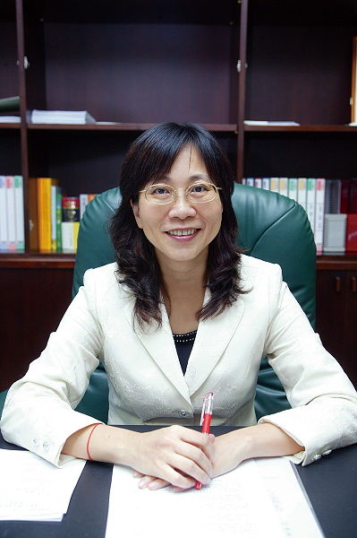](http://upload.wikimedia.org/wikipedia/commons/b/bb/%E7%8E%8B%E5%A6%82%E7%8E%84.jpg)**性別主流化人才資料庫-專家資料**

**王如玄 律師**

表單的頂端

|  |  |
| --- | --- |
| 專家資料 | |
| 專家姓名： | 王如玄 |
| 性別： | 女 |
| 最高學歷： | 輔大  法研所  碩士 |
| 現職機關  及職稱： | 常青國際法律事務所 / 顧問律師 |
| 專長： | 1法律 2性別平等相關議題，如家暴、性侵害、性騷擾、兒童保護、親屬及繼承。 3勞工相關事務，如性別工作平等、勞動法令。 4人權相關議題，如兩公約、CEDAW。 |
| 經歷： | ＊新女性聯合會理事長 (1994年)  ＊台北市政府市長顧問 (1996年-1998年)  ＊台北縣政府就業歧視評議委員會委員(1996年-2000年)  ＊台北市政府就業歧視評議委員會委員(1998年-2008年)  ＊行政院婦女權益促進會委員 (1998年-2003年)  ＊婦女新知基金會董事長 (1998年-1999年)  ＊現代婦女基金會董事 (1999年-2008年)  ＊台北律師公會常務理事 (1999年-2002年)  ＊台北市政府市政顧問 (1999年-2008年)  ＊財團法人公共電視文化事業基金會監視(2001年-2004年)  ＊性別人權協會顧問 (2002年-2008年)  ＊總統府人權諮詢委員會委員 (2004年-2005年)  ＊行政院勞工委員會勞工退休基金監理會委員(2007年7月-2008年05月)  ＊行政院勞工委員會主任委員(2008年5月－2012年10月 ) |